ANEXO 2
ESPECIFICACIONES TECNICAS PARA LA CONTRATACIÓN DE BIENES

Órgano y/o Unidad Orgánica: | SERVICIO DE NEUROCIRUGIA
Denominación de la Contratación: | ADQUISICION DE MATERIAL PARA NEUROCIRUGIA

- FINALIDAD PÚBLICA

Asegurar la disponibilidad de materiales neuroquirúrgicos especializados, implantes, sistemas de fijación craneoespinal y demás insumos médicos requeridos para la ejecución oportuna de intervenciones neuroquirúrgicas, permitiendo brindar una atención integral, segura y eficiente a los pacientes que requieran tratamiento quirúrgico por patologías, lesiones o emergencias del sistema nervioso central y periférico.

II. DESCRIPCIÓN GENERAL DEL REQUERIMIENTO

MATERIAL DE NEUROCIRUGIA PEIC PACIENTE ADULTO DE 43 AÑOS.

III. CARACTERISTICAS TECNICAS

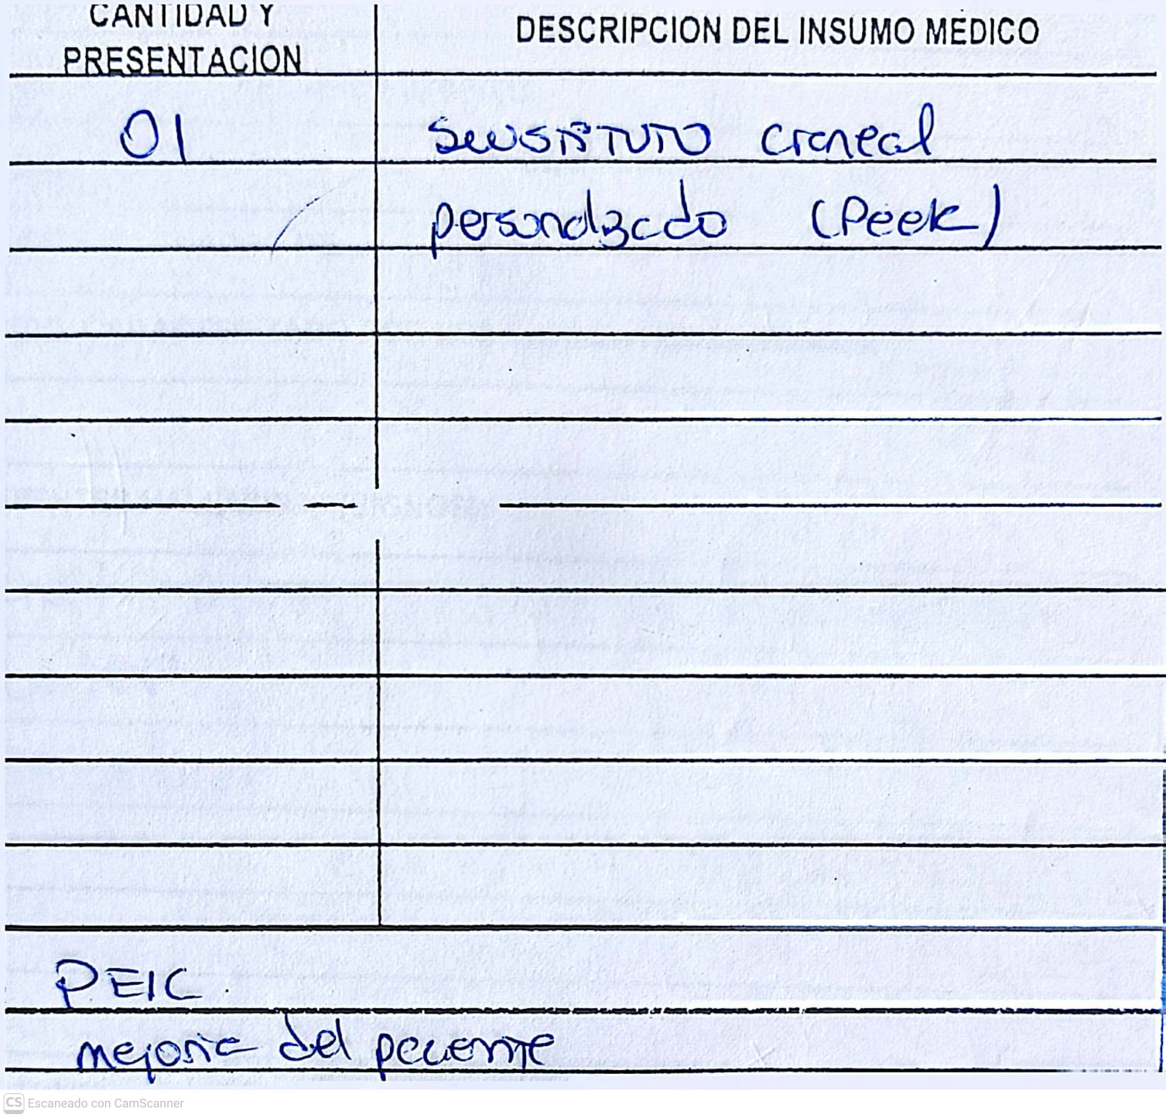

IV. REGLAMENTOS TÉCNICOS, NORMAS METROLÓGÍCAS Y/O SANITARIAS

Ley N.° 29459: Ley de los Productos Farmacéuticos, Dispositivos Médicos y Productos Sanitarios.A.
Decreto Supremo N.° 016-2011-SA: Reglamento para el Registro, Control y Vigilancia Sanitaria.

V. ACONDICIONAMIENTO, MONTAJE O INSTALACIÓN
No aplica

VI. GARANTÍA COMERCIAL

Garantía comercial mínimo 12 meses una vez internado en almacén de medicamentos SISMED del Hospital Regional Cusco.

VII. MUESTRAS
No corresponde

IX. REQUISITOS DEL PROVEEDOR Y/O PERSONAL
- Contar con RUC activo y habido.
- Deberá dedicarse al rubro del servicio solicitado.
- No tener impedimento de contratar con el estado conforme al Art.30 de la ley de contrataciones de estado N°32069.
- Registro Sanitario del bien y Autorización Sanitaria de Establecimiento

X. LUGAR Y PLAZO DE ENTREGA

Lugar: Los bienes serán entregados en Almacén de Medicamentos e Insumos SISMED del Hospital Regional Cusco, ubicado en la Av. La Cultura S/N del distrito, provincia y departamento de Cusco, en el horario de 7:30 am a 12:00 pm.

Plazo: Los bienes materia de la presente convocatoria se entregan en el plazo de 3 DIAS CALENDARIO notificado la orden de compra.

XI. CONFORMIDAD

La conformidad de los bienes, será otorgada por el área usuaria (Servicio de Neurocirugia) para lo cual el proveedor deberá cumplir con las especificaciones técnicas requeridas, la recepción del bien por el jefe de Almacén SISMED Hospital Regional Cusco.

XII. FORMA Y CONDICIONES DE PAGO

La Entidad realizará el pago de la contraprestación pactada a favor del contratista en PAGO UNICO

Para efectos del pago de las contraprestaciones ejecutadas por el contratista, la Entidad debe contar con la siguiente documentación:

- Recepción del Almacen SISMED de la Entidad.
- Conformidad otorgada por el área usuaria.
- Comprobante de pago.

La Entidad debe pagar las contraprestaciones pactadas a favor del contratista dentro de los diez (10) días calendario siguiente a la conformidad de los bienes, siempre que se verifiquen las condiciones establecidas en el contrato.

XIII. RESPONSABILIDAD DEL CONTRATISTA
El contratista es el responsable por la calidad ofrecida y por los vicios ocultos del bien ofertado por un plazo no menor de un (01) año, contado a partir de la conformidad otorgada por la Entidad.

XIV. PENALIDADES

Penalidad por Mora en la ejecución de la prestación:
En caso de retraso injustificado del contratista en la ejecución de las prestaciones objeto del contrato, la Entidad le aplica automáticamente una penalidad por mora por cada día de atraso. La penalidad se aplica automáticamente y se calcula de acuerdo a la siguiente fórmula:
Penalidad diaria = 0.10 x monto
F x plazo en días
Donde F = 0.40.
Tanto el monto como el plazo se refieren, según corresponda, a la ejecución total del servicio o a la obligación parcial, de ser el caso, que fuera materia de retraso.
Se considera justificado el retraso, cuando el contratista acredite, de modo objetivamente sustentado, que el mayor tiempo transcurrido no le resulta imputable.
Esta calificación del retraso como justificado no da lugar al pago de gastos generales de ningún tipo.

XV. OTRAS PENALIDADES

No aplica

XVI. RESOLUCIÓN CONTRACTUAL
El Hospital Regional Cusco puede resolver el contrato, en los siguientes casos:
- Por acumulación del monto máximo de la penalidad por mora o por el monto máximo para otras penalidades, en la ejecución de la prestación a su cargo.
- Caso fortuito o fuerza mayor que imposibilite la continuación del contrato.
- Incumplimiento de obligaciones contractuales, por causa atribuible al contratista.
- Hecho sobreviniente al perfeccionamiento del contrato, de supuesto distinto al caso fortuito o fuerza mayor, no imputable a ninguna de las partes, que imposibilite la continuación del contrato.
- Por incumplimiento de la cláusula anticorrupción y antisoborno.
- Por la presentación de documentación falsa o inexacta durante la ejecución contractual.

XVII. OBLIGACION ANTICORRUPCION Y ANTISOBORNO

A la suscripción del contrato o de la formalización de la Orden, el Contratista declara y garantiza no haber ofrecido, negociado, prometido o efectuado ningún pago o entrega de cualquier beneficio o incentivo ilegal, de manera directa o indirecta, al (los) evaluador (es) del proceso de contratación o cualquier servidor de Hospital Regional Cusco.

Asimismo, el Contratista se obliga a mantener una conducta proba e íntegra durante la vigencia del contrato, y después de culminado el mismo en caso existan controversias pendientes de resolver, lo que supone actuar con probidad, sin cometer actos ilícitos, directa o indirectamente. Aunado a ello, el Contratista se obliga a abstenerse de ofrecer, negociar, prometer o dar regalos, cortesías, invitaciones, donativos o cualquier beneficio o incentivo ilegal, directa o indirectamente, a funcionarios públicos, servidores públicos, locadores de servicios o proveedores de servicios del área usuaria, de la dependencia encargada de la contratación, actores del proceso de contratación y/o cualquier servidor de la entidad contratante, con la finalidad de obtener alguna ventaja indebida o beneficio ilícito.
En esa línea, se obliga a adoptar las medidas técnicas, organizativas y/o de personal necesarias para asegurar que no se practiquen los actos previamente señalados.
Adicionalmente, el Contratista se compromete a denunciar oportunamente ante las autoridades competentes los actos de corrupción o de inconducta funcional de los cuales tuviera conocimiento durante la ejecución del contrato con el Hospital Regional Cusco.
Tratándose de una persona jurídica, lo anterior se extiende a sus accionistas, participacionistas, integrantes de los órganos de administración, apoderados, representantes legales, funcionarios, asesores o cualquier persona vinculada a la persona jurídica que representa; comprometiéndose a informarles sobre los alcances de las obligaciones asumidas en virtud del presente contrato.
Finalmente, el incumplimiento de las obligaciones establecidas en este acápite, durante la ejecución contractual, otorga a Hospital Regional Cusco el derecho de resolver total o parcialmente el contrato.

XVIII. SOLUCION DE CONTROVERSIAS
Todos los conflictos que se deriven de la ejecución e interpretación de la presente contratación, son resueltos mediante trato directo y conciliación.
XIX. GESTIÓN DE RIESGOS
Las partes realizan la gestión de riesgos de acuerdo con lo establecido en el presente documento, a fin de tomar decisiones informadas, aprovechando el impacto de riesgos positivos y disminuyendo la probabilidad de los riesgos negativos y su impacto durante la ejecución contractual, considerando la finalidad pública de la contratación.

--------------------------------------
Firma
Área usuaria o técnica estratégica

